
Los artículos promocionales son herramientas clave en el marketing porque generan recordación de marca, fidelizan clientes y diferencian a las empresas en mercados altamente competitivos. Al ser objetos útiles y personalizados, logran que los consumidores mantengan presente la marca por más tiempo.

📌 ¿Qué son los artículos promocionales?
- Son objetos personalizados con el logotipo o mensaje de una empresa (ej. plumas, tazas, bolsas, camisetas).
- Funcionan como un medio de comunicación tangible entre la marca y el cliente.
- Se utilizan en ferias, eventos, campañas publicitarias o como obsequios corporativos.

🎯 Beneficios principales
- Recordación de marca: Los clientes recuerdan más fácilmente a la empresa que les regaló un producto útil.
- Fidelización: Generan una conexión emocional positiva al recibir un obsequio.
- Visibilidad duradera: A diferencia de un anuncio digital o televisivo, un artículo físico permanece en uso por semanas o meses.
- Diferenciación competitiva: Ayudan a destacar frente a otras marcas en mercados saturados.
- Imagen corporativa: Proyectan profesionalismo y confianza cuando están bien diseñados.
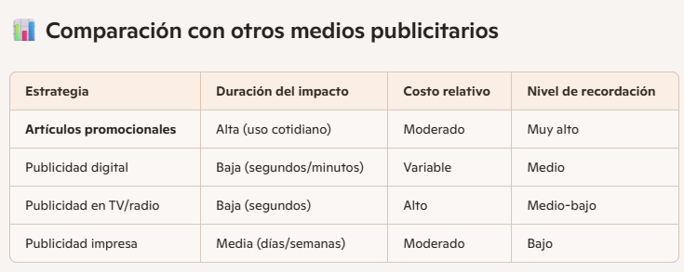

⚠️ Consideraciones y riesgos
- Exceso de artículos baratos puede transmitir una imagen negativa.
- Falta de utilidad: Si el producto no es práctico, el cliente lo desechará rápidamente.
- Costos ocultos: Personalización y distribución pueden elevar el presupuesto.
- Saturación: Si todos los competidores usan los mismos objetos (ej. plumas), se pierde diferenciación.

✅ Recomendaciones para empresas en México
- Optar por productos útiles y de calidad (ej. termos, bolsas ecológicas, gadgets).
- Personalizar con logotipo y colores corporativos para reforzar identidad.
- Usarlos en eventos locales en Zapopan y Guadalajara, donde la interacción directa con clientes es clave.
- Integrarlos con campañas digitales (ej. concursos en redes sociales donde se regalen artículos promocionales).
En conclusión, los artículos promocionales siguen siendo una estrategia efectiva y rentable para fortalecer la presencia de marca, siempre que se seleccionen con criterio y se integren en un plan de marketing más amplio.

